

**het voorgerecht**

**Dit is een klein hapje vooraf, bv. soep, salade etc.**



**het tussengerecht**

**Dit is een gerecht dat nog tussen de anderen gerechten door gegeten kan worden.**



**het hoofdgerecht**

**Dit is meestal vlees of vis, met groente erbij en aardappels, rijst of pasta.**

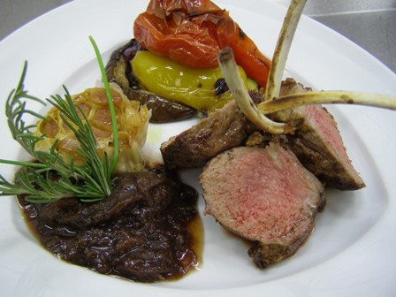

**het nagerecht**

**Dit is vaak zoet van smaak, zoals ijs , pudding etc. maar het kan ook bestaan uit kaas.**



**Het gerecht**

**Een deel van een maaltijd.**